

[Rapport d'Analyse]
Date : Octobre 2025
Réalisé par : Noura OUSFIA – Apprentie Chef de projet Data Analyst

- Introduction :

- Objectif du rapport :
- Ce rapport a pour objectif de proposer la solution la plus adaptée pour la mise en place d’un outil de data visualisation au sein de l’entreprise Bottleneck, spécialisée dans la distribution de vins et spiritueux.
- L’enjeu est de centraliser, fiabiliser et visualiser les données issues des différentes bases (Finance, Sales, Web, Promo) afin d’améliorer la prise de décision et le suivi de la performance commerciale.

- Contexte de l’analyse :
À la suite d’un audit des bases de données internes, plusieurs incohérences ont été détectées. Après nettoyage, la direction souhaite désormais :

- Mettre en place un tableau de bord Power BI pour suivre les ventes, la marge et l’efficacité promotionnelle.
- Permettre aux chefs de produits et au PDG d’accéder à des indicateurs clairs et interactifs.

- État des lieux et évaluation de la pertinence :

- 2.1 Description de la situation actuelle :
Les données sont stockées dans une base SQLite, avec plusieurs tables (Finance, Sales, Promo, Web). Elles couvrent la période du 1er octobre 2022 au 30 septembre 2023.
- 2.2 Évaluation de la pertinence des données existantes :
- Les données sont complètes, cohérentes et exploitables après nettoyage.
- Elles permettent d’analyser : les performances financières (CA, marge, prix, achats), les ventes (quantités, stock, rotation), les actions marketing et promotionnelles, les avis clients et la performance web.

- 2.3 Identification des principaux problèmes ou enjeux
- Absence de taux de TVA explicite.
- Quelques doublons et valeurs manquantes détectées dans les SKU.
- Types de données non cohérents.
- Données réparties dans plusieurs tables non encore intégrées dans un modèle relationnel unique.

- Besoin d'outils

- 3.1 Identification des outils nécessaires pour collecter les données
- Power Query (intégré à Power BI) pour se connecter directement à la base SQLite ou à un export CSV.
- SQLite STUDIO pour vérification et export des données.

- 3.2 Identification des outils nécessaires pour traiter les données
- Power Query : nettoyage, jointures, normalisation des formats de date et texte.
- DAX (Data Analysis Expressions) : création de mesures (CA, Marge, Rotation des stocks…).

- 3.3 Identification des outils nécessaires pour analyser les données
- Power BI Desktop : pour la modélisation et la création du tableau de bord.
- Excel (en appui) pour vérification et calculs ponctuels.

- Solutions d'extraction, de traitement et de visualisation

- 4.1 Solutions proposées pour l'extraction des données
- Export CSV des tables depuis SQLite

- 4.2 Solutions proposées pour le traitement des données
- Nettoyage des tables dans Power Query (formatage, suppression de doublons).
- Création des relations entre les tables (clé SKU).
- Calculs DAX pour les KPI : CA_HT, CA_TTC, Marge, Rotation des stocks, CA_Promo, etc.

- 4.3 Solutions proposées pour la visualisation des données
Création d’un tableau de bord Power BI composé de 4 pages thématiques :

- Page d’accueil – Vue globale des KPI (CA, marge, rotation)
- Analyse produit – Focus par chef de produit
- Page WEB – Suivi de KPI WEB
- Performance promotionnelle – Impact des promos sur ventes et marge
- Cohérence des solutions avec le besoin

  - 5.1 Explication détaillée de chaque solution proposée
- Les solutions choisies (Power Query + Power BI, SQLite Studio ) et les KPI choisies répondent à la fois aux besoins techniques et métiers : fiabilité, simplicité, interactivité.
  - 5.2 Alignement des solutions avec les besoins identifiés
- Simplicité d’utilisation pour les non-techniciens
- Automatisation des mises à jour en utilisant Power Automate
- Suivi en temps réel des KPI
- Visualisations interactives et filtrables
  - 5.3 Avantages et limites de chaque approche
- Extraction (CSV depuis SQLite) : simple et rapide à mettre en place, mais non automatisé, risque d’erreurs manuelles.
- Traitement (Power Query) : nettoyage et transformation faciles, traçabilité des étapes, mais moins performant sur gros volumes.
- Calculs KPI (DAX) : mesures dynamiques et précises, mais syntaxe complexe à maîtriser
- Base SQLite : légère, simple, rapide, mais pas conçue pour une utilisation multi-utilisateurs ou automatisée

- Conclusion

  - Recommandations pour la mise en œuvre des solutions proposées
- Mettre en place une actualisation hebdomadaire des données
- Ajouter une surveillance automatique de la qualité des données (alerte sur valeurs manquantes ou incohérences).

- [Annexes]

- Liste des sources de données utilisées
- Base SQLite (Finance, Sales, Web, Promo)
- Dictionnaire de données fourni

- L’extraction des données en CSV de la base de données en utilisant SQLite Studio ;
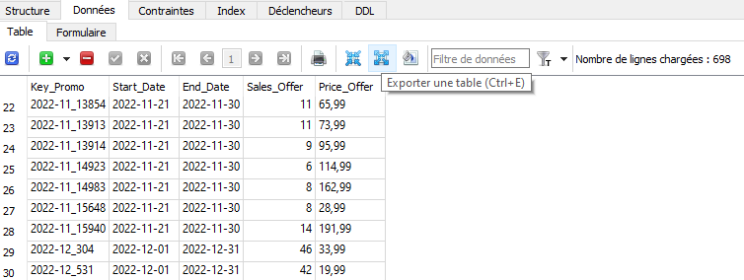
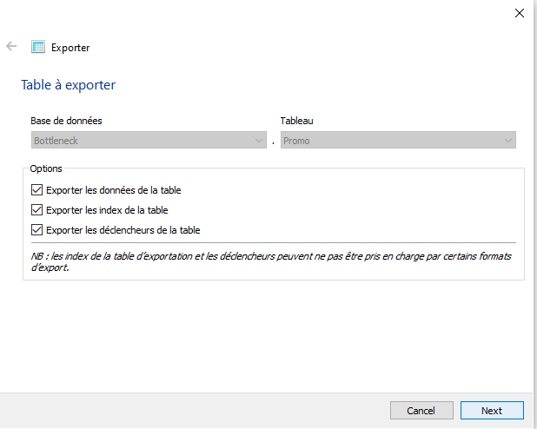
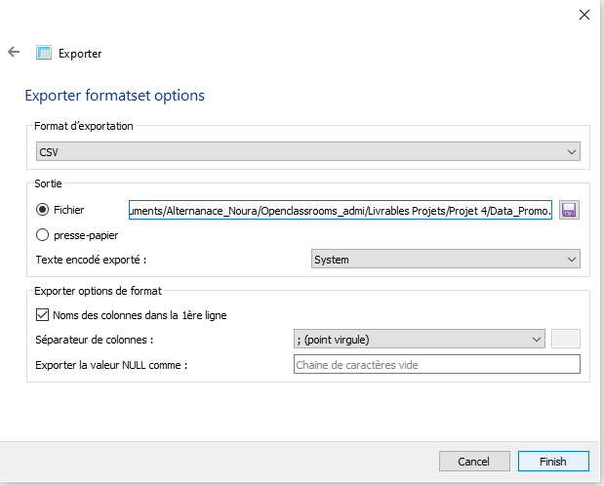
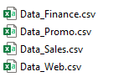

- Description détaillée des outils recommandés :
- Power Query
- Power BI Desktop
- Excel (contrôles)
- Exemples de visualisations de données proposées

- Démonstration

- Synthèse des principales conclusions de l'analyse

- Le Vin reste le moteur économique de Bottleneck, avec une excellente régularité et une forte présence dans toutes les pages du dashboard.
- La marge moyenne diminue légèrement, ce qui nécessite un ajustement des prix ou une meilleure segmentation des promotions.
- Le stock global est surdimensionné, d’où la nécessité d’un suivi plus serré via la rotation.
- Les actions promotionnelles sont efficaces à court terme mais doivent être mieux ciblées pour préserver la rentabilité.
- Recommandations business

- Optimiser la politique promotionnelle → cibler les produits à forte marge et limiter les promos sur les gammes déjà performantes.

- Renforcer la gamme sans alcool → bonne rotation, marché en croissance, potentiel stratégique.

- Rééquilibrer les stocks : réduire les stocks peu tournants (ex : Cognac, Gin) et renforcer ceux des best-sellers (ex : Vin, Champagne).

- Suivi trimestriel par chef de produit → pour ajuster les stratégies selon les performances observées.

